Biznesplan

Agnieszka Żłobińska, Julia Faściszewska, Szymon Szymczewski

PRODUKT: Karma dla jaszczurek



Rysunek . Logo naszej firmy

# STRESZCZENIE

Pomysł na karmę zrodził się z potrzeby wyrażanej przez profesjonalnych hodowców, prywatnych posiadaczy, jak i osób które dopiero planują mieć jaszczurkę. Trzymanie żywych owadów karmowych potrafi być niewdzięczne: nie dość że owady nie urzekają wyglądem, to również nie powalają zapachem, a niektóre osobniki potrafią uciec i rozmnożyć się w kątach naszego domu. Nie dziwi więc fakt, że wiele osób brzydząc się takiej „diety” tych gadów rezygnuje z ich posiadania.

**My chcemy to zmienić!**

Dzięki naszemu produktowi karmienie tych niesamowitych stworzeń będzie o wiele prostsze, szybsze i przede wszystkim: bardziej higieniczne.

Karma dostępna będzie w 300g, 1kg oraz 5kg ekologicznych, papierowych opakowaniach z zamknięciem strunowym, dodatkowo od środka powlekanych specjalną warstwą chroniąca przed wilgocią i utratą świeżości. Chcemy sprzedawać naszą karmę internetowo, w sklepach zoologicznych oraz nawiązać współprace z profesjonalnymi hodowcami i ogrodami zoologicznymi. Nasza działalność będzie klasyfikowana przez PKD jako 10.92.Z (Produkcja gotowej karmy dla zwierząt domowych) oraz 47.91.Z (Sprzedaż detaliczna prowadzona przez domy sprzedaży wysyłkowej lub Internet).

Spis treści

STRESZCZENIE 1

1 OPIS PRODUKTU 2

2 ZARZĄDZANIE i ORGANIZACJA 3

2.1 LOKALIZACJA 3

2.2 PRACOWNICY 5

2.3 STRUKTURA ORGANIZACYJNO-PRAWNA 6

2.4 Schemat organizacyjny 6

2.5 POZWOLENIA 7

3 ANALIZA RYNKU 8

3.1 ODBIORCY 8

3.2 RYNEK DOCELOWY 9

3.3 WARTOŚĆ RYNKU 10

3.4 DOSTAWCY 10

4 Analiza Konkurencji 10

1.Tropical 10

2.TRIXIE Heimtierbedarf GmbH & Co. KG 12

3.EXO TERRA 13

4. Herbal Pets 15

5.Francodex 16

6.Sera 14

# OPIS PRODUKTU

Karma dla jaszczurek – to granulat ze świerszczy, mączników, nasion oraz kiełków soi i lucerny z dodatkami mikroelementów (m. in. wapń, magnez i witaminy z grupy B). Granulat zachowuje w znacznym stopniu wartości odżywcze świeżych owadów oraz kiełków, zapewniając jednocześnie dużą trwałość produktu i wygodę stosowania. Nasz pokarm jest też wzmocniony optymalnym poziomem witamin, minerałów i aminokwasów, dzięki czemu nie są potrzebne inne suplementy żywnościowe.

Konkurencja zajmuje się produkcją mieszanek suszonych owadów, papek owocowych oraz pokarmu dla młodych żółwi, natomiast nasza produkt jest jedynym takim na rynku, łączy benefity wszystkich tych produktów: zawiera owady naturalnie występujące w diecie jaszczurek, błonniki roślinne oraz mikroelementy niezbędne do zdrowego życia naszych pupili.

# ZARZĄDZANIE i ORGANIZACJA

## LOKALIZACJA

Na naszą siedzibę wybraliśmy obiekt na obrzeżach Kobierzyc, którego oferta najmu została znaleziona w serwisie ogłoszeniowym OLX (adres URL: <https://www.olx.pl/oferta/budynek-uzytkowy-krzyki-CID3-IDE0BSu.html> ). Dzięki takiej lokalizacji stawka dzierżawy jest znacznie niższa (zaledwie 1600zł/miesiąc), co ma niebagatelne znaczenie po stronie kosztowej planowanego przedsięwzięcia.

Lokal posiada bardzo dobry dostęp do infrastruktury drogowej - węzła komunikacyjnego:

* droga krajowa Nr 8 /E-67/ (Warszawa - Wrocław - Kudowa Zdrój - Wiedeń),
* droga krajowa Nr 35 /E-261/ (Poznań - Wrocław - Jelenia Góra - Praga),
* autostrada A-4 /E-40/ (Berlin - Wrocław - Gliwice - Kraków),

zbiegające się w "Węźle Bielańskim", stanowiącym bramę wjazdową do miasta Wrocławia.

Dodatkowym atutem jest obszerny parking. Całość jest ogrodzona i zabezpieczona, więc nie wiąże się to z dodatkowymi kosztami. Obiekt posiada wszystkie niezbędne instalacje (kanalizacja, woda, elektryczność, ogrzewanie). Wymaga jedynie niewielkiej adaptacji.

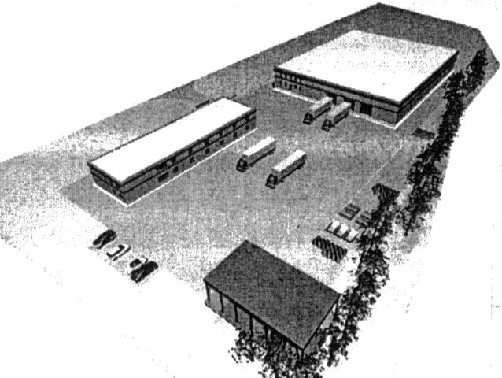

Rysunek 2. Plan obiektu

Nasz zakład będzie składał się z następujących pomieszczeń:



* biuro

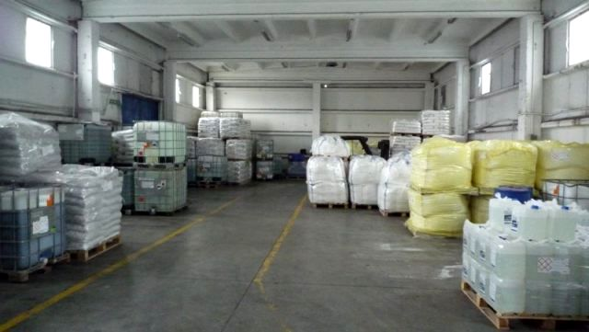

* hala produkcyjna

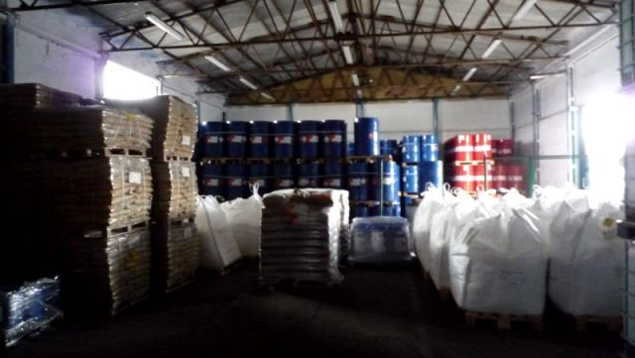

* część magazynowa do przechowywania gotowych produktów, gdzie będą oczekiwać na wyjazd do klienta*

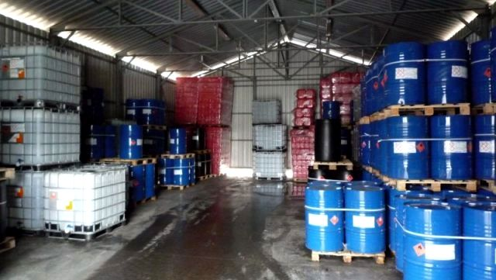

* część magazynowa do przechowywania materiałów i surowców do produkcji*

oraz:

* pomieszczenie gospodarcze*
* szatnia*
* pomieszczenie sanitarne*

* Zgodnie z Rozporządzeniem Ministerstwa rolnictwa i rozwoju wsi, Dz.U.2004.43.403 pt. „Szczegółowe warunki weterynaryjne wymagane przy wytwarzaniu środków żywienia zwierząt zawierających białko zwierzęce.”

## PRACOWNICY

Planowo zatrudnieni w firmie w pełnym wymiarze godzin zostaną dwaj pracownicy fizyczni oraz pracownik usług czystościowych.

Pierwszy z pracowników zajmie się dostarczaniem składników i półproduktów z magazynu i obsługą maszyny przygotowującej karmę.

Wymagane kwalifikacje:

* przygotowywanie surowców do produkcji wyrobów spożywczych z wykorzystaniem maszyn i urządzeń;
* obsługiwania maszyn i urządzeń stosowanych do produkcji wyrobów spożywczych;
* organizowania i nadzorowania przebiegu procesów technologicznych w przetwórstwie spożywczym;
* kontrolowania pracy maszyn stosowanych w przetwórstwie żywności.

Drugi z pracowników zajmie się przenoszeniem, pakowaniem i transportem gotowych produktów.

Wymagane kwalifikacje:

* magazynowanie produktów z wykorzystaniem urządzeń magazynowych  
  i środków transportu wewnętrznego;
* prawo jazdy kat. B.
* kurs UTD operatora wózka widłowego.

Pracownik usług czystościowych zajmie się kompleksowym sprzątaniem hali produkcyjnej, pomieszczeń biurowych i sanitarnych znajdujących się w obiekcie. Wymagamy sumienności, odpowiedzialności i dokładności.

Sposobem pozyskania pracowników będzie lokalna gazeta, internetowe serwisy takie jak: olx, indeed, kiwijobs, pracuj.pl, jak i branżowe media np. przemysł-40, magazyn przemysłowy, prominent.

## STRUKTURA ORGANIZACYJNO-PRAWNA

Forma prawna planowanej firmy to *spółka jawna.*  
 Wybór właśnie takiej formy umotywowany jest łatwością założenia i jego stosunkowo niskimi kosztami (koszty formalne związane są jedynie z opłatą za wpis do KRS – 250zł). Do jej zalet należą również:  
-brak wymogu szczególnej formy umowy – konieczna jest tylko forma pisemna,  
-dowolna możliwość kształtowania umowy spółki ,  
-brak określonego minimalnego wkładu jaki należy włożyć w majątek spółki.

Zgodnie z art. 22 § 2 k.s.h. każdy wspólnik odpowiada za zobowiązania spółki bez ograniczenia całym swoim majątkiem solidarnie z pozostałymi wspólnikami oraz ze spółką. z istoty solidarności wynika, że spółka jawna i jej wspólnicy są zobowiązani w ten sposób, iż wierzyciel może żądać całości lub części świadczenia od wszystkich tych podmiotów łącznie, od kilku z nich lub od każdego z osobna, a zaspokojenie wierzyciela przez któregoś z dłużników zwalnia pozostałych.

Aby spółka jawna mogła zostać zarejestrowana, a co za tym idzie mogła również powstać, musi powstać jej umowa. Umowa spółki jawnej musi być zawarta na piśmie pod rygorem nieważności. Nie wymaga natomiast formy aktu notarialnego, a zatem nie ma konieczności ponoszenia kosztów notarialnych.

Po zawarciu umowy spółki jawnej przystąpić można do sporządzenia pozostałej dokumentacji niezbędnej do zarejestrowania spółki w Krajowym Rejestrze Sądowym (KRS). Jest to przede wszystkim wniosek o wpis spółki do rejestru składany na urzędowym formularzu, a nadto – zgodnie z zasadą „jednego okienka” – dokumenty rejestracyjne do urzędu skarbowego (uzyskanie NIP, rejestracja VAT i VAT UE), Głównego Urzędu Statystycznego (uzyskanie REGON) oraz do ZUS (rejestracja spółki jako płatnika składek za zatrudniane osoby oraz wspólników jako płatników składek na własne ubezpieczenia).  
 Wniosek o wpisanie do KRS można załatwić listownie, elektronicznie i w sądzie. Preferowanym sposobem jest ten elektroniczny, rejestracja elektroniczna jest bowiem tańsza (niższa opłata za rejestracje) i szybsza (spółkę rejestruje się w ciągu dnia). Robi się to poprzez wypełnienie formularza na stronie internetowej Ministerstwa Sprawiedliwości. Spółka jawna powstaje z chwilą wpisu do rejestru (KRS).  
 Po wpisaniu spółki jawnej do rejestru sąd przesyła na wskazany adres postanowienie o wpisie do KRS. Następnie sąd rejestrowy prześle nasze wnioski drogą elektroniczną do właściwych urzędów (urząd skarbowy, GUS, ZUS).

## Schemat organizacyjny

Wspólnikami firmy są jej założyciele – Julia Faściszewska, Agnieszka Żłobińska i Szymon Szymczewski. Będą oni odpowiadać za zobowiązania w sposób równy, bez ograniczeń, solidarny z pozostałymi wspólnikami i ze spółką zgodnie z uregulowaniami charakteru spółki jawnej.   
 Wspólnicy podzielą się jednak między sobą obowiązkami zgodnie ze swoimi uwarunkowaniami i umiejętnościami.

Szefem Działu Marketingu zostanie Szymon Szymczewski. Będzie odpowiedzialny za opracowywanie strategii działań zmierzających do zaspokojenia potrzeb klienta i jednocześnie przynoszących jak największy zysk firmie. Jego zajęciem będzie opracowywanie nowych planów promocyjnych i rekrutacja pracowników. Będzie się również zajmował księgowością działalności.

Kierownictwem produkcji zajmie się Julia Faściszewska. Jej odpowiedzialnością będzie nadzór i dbanie o cały proces wytwarzania – począwszy od zamówienia niezbędnych półproduktów, po nadzór pracowników wytwarzających i pakujących towar, a także kontrolę jakości produktu.

Do prowadzenia działalności jako Szef Działu Sprzedaży włączy się również Agnieszka Żłobińska. Będzie zajmować się ona prowadzeniem sklepu internetowego i koordynacją wysyłek do współpracujących sklepów zoologicznych i klientów zamawiających online.

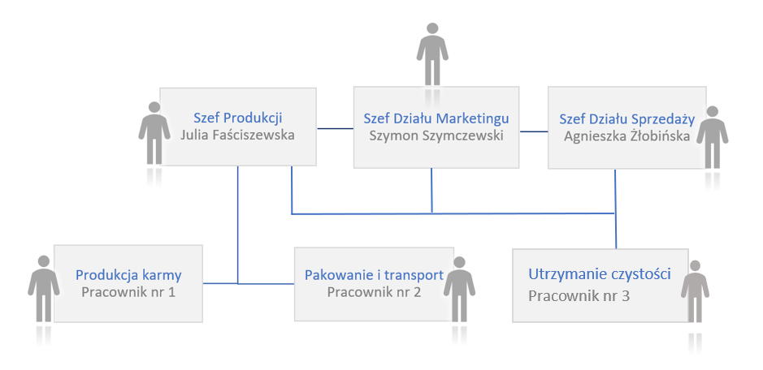

Rysunek 3. Schemat organizacyjny firmy

## POZWOLENIA

Do rozpoczęcia działalności potrzeba wypełnić zgłoszenie do Powiatowego Inspektoratu Weterynarii „podmiotu działającego na rynku pasz zgodnie z wymogami Rozporządzenia Nr 183/2005 Parlamentu Europejskiego i Rady z dnia 12 stycznia 2005 r. ustanawiającego wymagania dotyczące higieny pasz”. Wniosek o wpis do rejestru zakładów trzeba złożyć co najmniej 30 dni przed dniem rozpoczęcia planowanej działalności. Urząd pobiera 10 zł opłaty skarbowej za wydanie decyzji o wpisie i nadaniu weterynaryjnego numeru identyfikacyjnego.  
 O zakończeniu przebudowy i zamiarze przystąpienia do użytkowania budynku należy zawiadomić Państwową Straż Pożarną. Wykona ona kontrolę, podczas której zajmie stanowisko w sprawie zgodności wykonania obiektu budowlanego z projektem budowlanym. Eksploatację obiektu będzie można wykonać dopiero, gdy zostaną spełnione wymagania przeciwpożarowe i jeśli sprzęt wraz z urządzeniami pożarniczymi i ratowniczymi zapewniają skuteczną ochronę.  
 Przed rozpoczęciem działalności niezbędne będzie przeszkolenie pracowników w zakresie bezpieczeństwa i higieny pracy. Głównym celem szkolenia jest przeciwdziałanie wypadkom przy pracy lub chorobom zawodowym.

# ANALIZA RYNKU

## ODBIORCY

Niemal połowa respondentów badania przeprowadzonego na ten temat przez TNS Polska (49%) posiada w domu pupila. Zwierzę jest częściej towarzyszem osób najmłodszych (62% wobec 49% dla ogółu), spotkamy je przede wszystkim na wsi (67%), ale też w wielu domach w miastach (35%). Osoby, które nie pracują częściej mają w domu zwierzę niż osoby pracujące.

Z badań TNS Polska wynika, że aż 4% ankietowanych osób posiada w swoim domowym zaciszu gada. Jaszczurki zaraz obok żółwi i węży są jednymi z najczęściej hodowanych zwierząt tej gromady, co znaczy, że ich posiadaczy jest zdecydowanie więcej, niż mogłoby się wydawać. Wynika z tego również fakt, że i zapotrzebowanie na karmę jest dość spore.

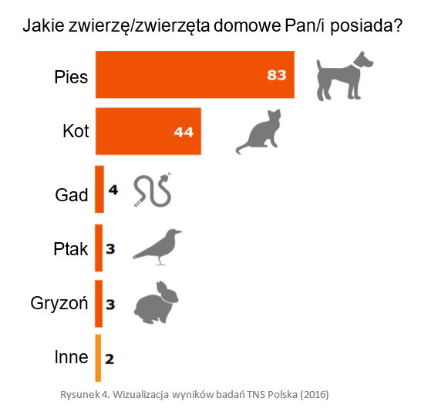

TNS Polska zapytał Polaków również o to, czy zgadzają się ze stwierdzeniami, które wskazywałyby na ich stosunek do zwierząt hodowlanych. Zdecydowana większość Polaków zgadza się, że opieka nad zwierzęciem jest dużą odpowiedzialnością (91%) oraz dzieci powinny wychowywać się pośród zwierząt (80%). z odpowiedzialności, jaka ciąży na posiadaczu pupila, częściej zdają sobie sprawę osoby, które zamieszkują miasta 20-100 tysięcy mieszkańców (97%, w stosunku do 91% ogółu). Dzieci powinny być wychowywane w towarzystwie zwierząt przede wszystkim według mieszkańców wsi (84% w stosunku do 70% mieszkańców miast największych). Rzadziej w ten sposób myślą dwudziestolatkowie oraz osoby z wyższym wykształceniem.

Na podstawie powyższych badań można więc stwierdzić, że najszersze grono odbiorców będzie znajdowało się wśród osób młodych, niepracujących, ciekawych świata. Nie zabraknie jednak profesjonalnych hodowców i pasjonatów.   
 Obie grupy odbiorców będą miały na uwadze jedno – dobro swojego pupila. Tu z pomocą przychodzi nasza karma – dzięki niej karmienie tych stworzeń będzie o wiele prostsze, szybsze i przede wszystkim bardziej higieniczne.

## RYNEK DOCELOWY

Na początek chcemy skupić się na polskim rynku, zwłaszcza, że w tej domenie brakuje silnej konkurencji.

Liczba ludności Polski ,według wstępnych szacunków Głównego Urzędu Statystycznego (GUS), na koniec 2019 roku wyniosła 38 milionów 383 tysiące osób.

W obliczeniu liczby odbiorców pomoże nam również analiza użytkowników największego polskiego portalu zrzeszającego terrarystów „terrarium.pl”. Analityka tego portalu pozwoliła wyróżnić procent poszczególnych rodzajów gadów trzymanych w domu. Około 65% użytkowników z działu „gady” posiada co najmniej jedną jaszczurkę, około 35% użytkowników zadeklarowało hodowlę węża, a 15% trzyma żółwia lub innego gada.

Obliczenia: 38 383 000 (liczba ludności) x 49% (odsetek ludzi posiadający pupila) x 4% (odsetek posiadaczy gadów) x 65% (odsetek osób posiadających jaszczurki) = 752 300 x 65% = 489 000

Omówienie: Dzięki badaniom przedstawionym w punkcie 3.1 oraz danymi GUS na 2019 rok możemy oszacować ilość osób, które trzymają w swoim domu gadziego pupila. Po przeprowadzeniu obliczeń otrzymujemy wynik około 752 tysięcy 300 osób mających gada. Korzystając dalej z analizy portalu „terrarium.pl” możemy dość do interesującej nas liczby posiadaczy jaszczurek. Według naszych oszacowań takich osób w Polsce jest 489 tysięcy, a w konsekwencji tyle jest też potencjalnych odbiorców naszego produktu.

Najwięcej klientów przewidujemy w dużych miastach (centrum oraz dziennice handlowe), dlatego mamy zamiar nawiązać współprace ze sklepami zoologicznymi. Zaś dla klientów zainteresowanych naszą karmą w hurtowych ilościach oraz dla tych, którzy nie mają dostępu do sklepu zoologicznego, oferującego nasz produkt, powstanie sklep internetowy.

## WARTOŚĆ RYNKU

Potencjalna liczba odbiorców wynosi 489 tysięcy. Przypuszczamy, że najczęściej sprzedawanym produktem będzie karma w opakowaniu 300 gramowym, dla którego proponujemy cenę 15 zł. Dla średniej wielkości jaszczurki takie opakowanie powinno starczyć na dwa tygodnie.

Obliczenia: 489 000 (potencjalna liczba odbiorców) x 15 zł (cena produktu) x 52 (tygodnie w roku) / 2 (ponieważ nasz produkt starcza na dwa tygodnie)= 7 335 000 zł x 26 = 190 710 000 zł

Omówienie: Wartość sprzedanej karmy wynosi więc 7 milionów 335 tysięcy złoty na dwa tygodnie (przy założeniu że każdy z odbiorców kupi jedną paczkę karmy). Rok ma w przybliżeniu 52 tygodnie, więc roczna wartość naszego rynku to 190 milionów 710 tysięcy złotych.

## DOSTAWCY

Głównym dostawcą dla naszego przedsięwzięcia będzie firma ”HiProMine”, czyli pierwsza w Polsce ekologiczna hodowla owadów na masową skalę. Firma znajduję się w Robakowie niedaleko Poznania, zaledwie 200km od naszej siedziby. Na wybór tego dostawcy miał wpływ : przede wszystkim produkcja na terenie Polski, a w konsekwencji niższa cena, brak konieczności sprowadzania towaru oraz świeżość przy zachowaniu dobrej jakości. Firma „HiProMine” będzie dostarczać nam produkt „HiProMeal”, czyli pełnotłustą mączkę stworzoną z mączników oraz produkt „HiProPulp”,wysokiej jakości, bogaty w białko materiał paszowy oparty na różnych gatunkach świerszczy.

Kolejnym dostawcą będzie firma „Uniflora” z Częstochowy, zajmująca się produkcją kiełków. Wybraliśmy tą firmę spośród wielu podobnych w naszym kraju, ponieważ zainteresowała nas przyznanym certyfikatem BRC Global Standard for Food Safety. Zainteresowaliśmy się nią również dlatego, że jest liderem na swoim rynku, ma dużo doświadczenia, utrzymuje wysokie standardy oraz cechuje się niezawodnością.

Od ostatniego z dostawców zakupimy nasiona soi. W zależności od aktualnej ceny, dostępności oraz jakości oferowanego towaru będziemy wybierać między „AGRICOLA GRAINS SPA” z Włoch, „SILOS DU TOUCH” z Francji, „AGRICOM COMPANY GROUP” z siedzibą w Serbii oraz „PROMTEKHAGROTORG” z Ukrainy. Wszystko to z troską o najbogatszą w białka i tłuszcze soję do naszej karmy.

# Analiza Konkurencji

Ilość firm skupiająca się na dziale terrarystycznym jest niewielka. Na rynku możemy wyróżnić tylko kilku głównych producentów tych wyrobów. Nasze przedsięwzięcie będzie konkurować z dużymi koncernami takimi jak: Tropical, TRIXIE, Exo Terra, Sera oraz mniejszymi, lecz wyspecjalizowanymi firmami w postaci: Herbal Pets i FRANCODEX.

<https://tropical.pl/>

1. Tropical - jest jednym z najbardziej zaawansowanych producentów w branży zoologicznej, a linie produkcyjne firmy należą do najlepszych na świecie.

Od ponad 40 lat z pasją wytwarzają produkty najwyższej jakości, które dostępne są już w ponad 80 krajach na całym świecie. W szerokiej ofercie firmy znajduje się pięć marek dedykowanych różnym segmentom:

1. Tropical - pokarmy i produkty akwarystyczne dla ryb w oczkach wodnych oraz wyroby terrarystczne
2. Tropifit - produkty dla gryzoni, małych ssaków i ptaków
3. TropiDog - karmy dla psów
4. TropiCat - karmy dla kotów
5. Bi Florin - produkty do pielęgnacji roślin ozdobnych

W Polsce jest tylko jeden dostawca zlokalizowany w Bydgoszczy.

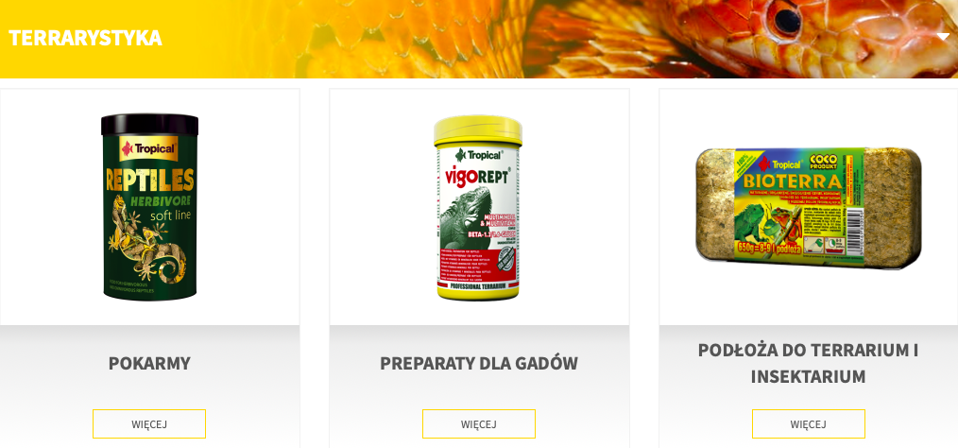

Firma ta główną część swojej działalności prowadzi w dziale akwarystycznym, ale od niedawna bada inne rynki wprowadzając produkty np. dla zwierząt terrarystycznych. W interesującej nas ofercie posiadają suplementy, dwie uniwersalne suche karmy (jedna dla roślinożernych, a druga dla owadożernych gadów), różnego rodzaju susze (z dafni, świerszczy, krewetek, ryb oraz larw mącznika) jak i specyficzne pokarmy dedykowane konkretnym grupom płazów i gadów: na ten moment jedynie żółwiom, legwanom i aksolotlom.

Tropical posiada bardzo dobrze przygotowaną stronę internetową – schludna, intuicyjna, przejrzysta, nieprzytłaczająca ale zawierająca dużo treści. Koncern cieszy się pozytywną opinią klientów, jest chwalony za jakość i dopracowanie produktów. Niestety nowe produkty pojawiają się tylko na dużych rynkach, dopiero gdy ich sprzedaż jest satysfakcjonująca zostają dopuszczone do mniejszych rynków.

W porównaniu z naszym przedsięwzięciem ich zaletą jest ponad 40 letnie doświadczenie w wytwarzaniu karm, zaawansowana technologia produkcji oraz wysokiej jakości składniki i produkty. Na ich niekorzyść działa zaś niepewność związana z wkraczaniem na nowy dział oraz wprowadzanie tych nowych produktów jedynie na dużych rynkach, tym samym bagatelizując możliwości między innymi polskiego rynku terrarystcznego.

2.TRIXIE Heimtierbedarf GmbH & Co. KG - dostarcza swoje produkty do ponad 80 państw na całym świecie. W Niemczech jest zlokalizowana produkcja, zaś w Wielkiej Brytanii, Francji, Austrii, Niderlandy i Belgia, dostawy są realizowane za pomocą różnych dostawców. Obraz zawierający ptak, papuga, zwierzę, patrzenie

Zwierzęta domowe są w centrum ich zainteresowań od 46lat. Ich pasja do zwierząt i ich właścicieli, a także zaciekawienie nimi, pozwoliło im regularnie zaopatrywać około 5000 klientów w Niemczech w około 6500 wyrobów dla psów, kotów, małych zwierząt, ryb i gadów. Dla samych psów oferują około 3000 artykułów, gdzie gady mają zaledwie 130 pozycji (w tym jedzenie, suplementy, zioła tylko 20 produktów).

Firma ta zajmuje się produkcją suplementów, mieszanek suszonych owadów i ziół, past owocowych oraz serii różnorodnych pokarmów przeznaczonych wyłącznie dla żółwi lądowych i wodnych. Ich strona internetowa wygląda dobrze, jest funkcjonalna i intuicyjna. Trixe ma mieszaną opinie wśród klientów, choć ich produkty są tanie i łatwo dostępne, to jakość pozostawia wiele do życzenia.

W porównaniu z naszym przedsięwzięciem zaletą tej firmy jest doświadczenie w branży terrarystycznej, dostępność produktów na polskim rynku oraz niska cena wyrobów. Na niekorzyść Trixe działa niska jakość oferowanych produktów oraz skupienie na rozwoju karm przeznaczonych dla żółwi, tym samym zaniedbując rozwój karm dla jaszczurek.

[http://www.exo-terra.com](http://www.exo-terra.com/)

3.EXO TERRA - pomaga stworzyć i utrzymać zharmonizowane, naturalne środowisko. Z biegiem lat Exo Terra stała się liderem na rynku produktów dla gadów do terrarium. W najnowszym wydaniu katalogu i witryny Exo Terra znajdziemy istniejące sprawdzone produkty i także szereg nowych produktów i narzędzi, które pomogą ułatwić i symulować środowisko naturalnego terrarium. Ich zasięg obejmuje cały świat, obsługują USA, Kanade, Wielką Brytanie, Hiszpanie, Niemcy oraz Polskę. Oferują różnego rodzaje poradniki i instrukcje.

Exo Terra eliminuje zgadywanie w oświetleniu gadów UVB. Posiadają własną aplikacje UVB Buddy, która pomaga w doborze odpowiedniego oświetlenia. Udzielają się na YouTubie oraz innych socialmediach.

Exo Terra opracowała także serię specjalistycznych diet dla większości gadów; zwierzęta roślinożerne, wszystkożerne, a nawet mięsożerne, mając na uwadze szczególne potrzeby tych grup.

Firma ta specjalizuje się w dziale terrarystycznym, zatrudnia wielu ekspertów z tej dziedziny i ceni wysoką jakość, dzięki temu znajduje ona duże zaufanie u profesjonalnych hodowców. Witryna internetowa jest czytelna i funkcjonalna, a jednocześnie przekazuje mnóstwo informacji, nie tylko o produktach, ale również proponuje różnego rodzaju poradniki oraz artykuły badawcze.

W porównaniu z naszym przedsięwzięciem Exo Terra jednak przoduje w jakości i dopracowaniu, ciągle rozwija produkty przeznaczone dla gadów, cieszy się uznaniem profesjonalistów i prezentuje dużą gamę wyrobów. Wraz z tymi atutami występują również minusy: kosztem jakości jest wysoka cena produktów, ponadto wszystkie wyroby są importowane do Europy z USA, przez co ich cena dodatkowo wzrasta, przy jednoczesnym ograniczeniu dostępności i świeżości.

4.Sera – Josef Ravnak założył firmę w roku 1970. Na początku tworzył jednoosobową firmę, a następnie, krok po kroku, rozwinął działalność do przedsiębiorstwa o 200 osobowej firmy, wiodącej na rynku akwarystyki, stawów ogrodowych i terrarystyki. Dzisiaj sprzedaje najwyższej jakości pokarmy, produkty pielęgnacyjne oraz wyposażenie techniczne w ponad 80 krajach oraz ma swoje oddziały niemal na wszystkich kontynentach. Oprócz głównej siedziby w Heinsbergu w Niemczech, firma Sera ma swoje oddziały w USA, Francji, Włoszech oraz w Czechach i Chinach. W Polsce stacjonuje tylko jeden sklep i jest on w Przeźmirowie.

Sera produkuje profesjonalne mieszanki karmowe dla dużych gadów, takich jak legwany oraz różne gatunki żółwi. Firma stawia na personalizację kamy wedle gatunków. Ich strona jest czytelna, bogata w opisy i historię produktów. Klienci zaś są zadowoleni z relacji między ceną a jakością.

W porównaniu z naszym przedsięwzięciem firma posiada dużą gamę produktów, jednak są one skierowane główne do posiadaczy żółwi, dodatkowo z ich dostępnością w Polsce jest problem.

***

5.Herbal Pets - jest pierwszą w Polsce firmą, która wprowadziła na rynek tak szeroką gamę suplementów, karm i przysmaków wyprodukowanych w oparciu o naturalne surowce zielarskie. Ich oferta obejmuje mieszanki ziół podstawowych, ziół uzupełniających, suszonych warzyw i owoców oraz karm ziołowo-warzywnych dla królików, gryzoni, ptaków egzotycznych, psów, kotów, żółwi i jaszczurek. Firma posiada w swoim arsenale dwa rodzaje pożywienia jaszczurek (tylko roślinożernych).

Herbal pets znalazło się w naszym zestawieniu, ponieważ ma niesamowitą sieć sprzedaży – jest partnerem 15 sklepów internetowych, dodatkowo posiada ponad 500 dystrybutorów na terenie całej Polski.

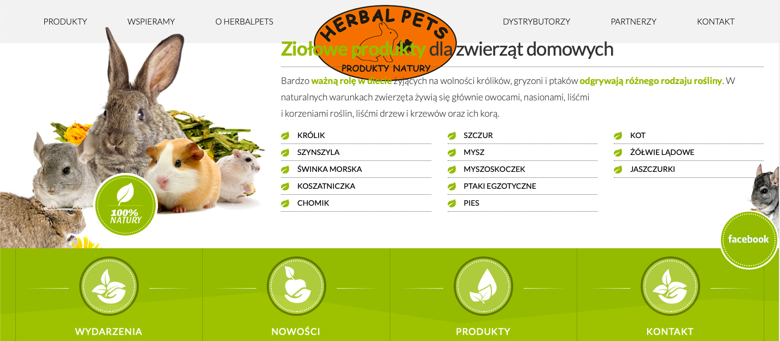

Strona internetowa tej firmy miewa problemy z czytelnością (jak widać powyżej), lecz jest funkcjonalna. Herbal Pets cieszy się bardzo dobrą opinią klientów dzięki dbałości o dostępność i jakość wyrobów.

W porównaniu z naszym przedsięwzięciem ich zaletą jest dobrze przygotowana sieć sprzedażowa, dzięki której maksymalizują możliwości dotarcia do klientów. Na niekorzyść Herbal Pets działa zbyt mała liczba produktów przeznaczonych dla gadów.

<https://www.francodex.com>

6. Francodex – Marka Laboratoire FRANCODEX zajmuje się zdrowiem zwierząt od 1985 r. Obejmuje produkty do higieny i pielęgnacji dla zwierząt i również dystrybuowana jest w ramach specjalistycznej sieci sklepów. Posiadają 9 platform dystrybucyjnych w różnych częściach Europy dostarczając produkty do ponad 55 krajów. Wytwarzają rozmaite artykuły dla zwierząt, w tym także przysmaki, produkty do higieny i pielęgnacji, wypoczynku oraz akcesoria spacerowe.Obraz zawierający wewnątrz, kot, siedzi, stół

Strona koncernu jest przejrzysta, funkcjonalna i intuicyjna. Produkty tej firmy wzbudzają zaufanie wśród klientów i chętnie są wybierane jako marka „premium”. Oferują same suplementy, witaminy, wapna oraz płyny do pielęgnacji gadów.

W porównaniu z naszym przedsięwzięciem jej zaletą jest luksusowość przedstawianych produktów. Firma skupia się na promowaniu swoich wyrobów poprzez specjalne testy bezpieczeństwa i certyfikaty. FRANCODEX nie otworzyło jeszcze linii produkcyjnej karmy, lecz ich suplementy i środki do pielęgnacji jaszczurek, budzą duże zainteresowanie. Poważnym minusem jest wygórowana cena oraz brak dystrybutorów na terenie Polski, produkty można zamówić tylko przez sklep internetowy.

|  |  |  |  |  |  |  |
| --- | --- | --- | --- | --- | --- | --- |
| Firmy | Tropical | Trixie | Exo Terra | Herbal Pets | Francodex | Sera |
| Oceny klientów  dane google.biznes.pl | 4.4/5 | 3.5/5 | 4.5/5 | 5/5 | 4.4/5 | 4.0/5 |
| Zalety | +Dużo nowości  +Dobra jakość | +Tanie produkty  +Duża dostępność | +Wysoka jakość  +Poradniki  +Specjaliści | +Bogaty wybór ziół  +Sieć sprzedaży | +Profesjonalne wyroby  +Bezpieczeństwo produktów | +Wiele produktów  +Bogate mieszanki |
| Wady | -Bada nowy rynek  -Mały wybór produktów na polskim rynku | -Niska jakość  -Brak rozwoju karm dla jaszczurek | -Wysokie ceny  -Produkty są importowane, co ogranicza świeżość, dostępność i zwiększa cenę | -Mało produktów dla gadów.  -Dużo błędów na stronie internetowej | -Trudno dostępne w Polsce  -Brak karm | -Tylko jeden sklep na terenie Polski |
| Ceny | Średnie | Niskie | Wysokie | Średnie | Wysokie | Średnie |

Podsumowując, największą konkurencją dla naszego przedsięwzięcia są trzy firmy: ExoTerra, Tropical oraz Trixe. Pozostałe firmy nie są zbyt zainteresowane polskim rynkiem lub (w przypadku Herbal Pets) mają zbyt mały wachlarz produktów dla gadów, by nam zagrozić. Firma Exo Terra głównie skupia się na terrarystyce, co czynią ją największym przeciwnikiem. Posiadają wiedzę, zaufanie oraz wiele profesjonalnych produktów i specjalistów. Ich największą wadą jest jednak cena. Firma Tropical skupia się zaś na karmie i suplementach dla rybek oraz próbuje zrewolucjonizować rynek nowościami. Jednak bada dopiero dział terrarystyki i posiada skromny wybór produktów na polskim rynku. Zaś firma Trixie nie cieszy się dobrą opinią pośród klientów, w związki z budżetowymi rozwiązaniami. Posiadają szeroką oraz tanią gamę usług, ale ich jakość pozostawia wiele do życzenia. Żeby sprostać konkurencji nasz produkt powinien cechować się wysoką jakością, rozsądną ceną i możliwie największą dostępnością.

# PLAN MARKETINGOWY

## OFERTA PRODUKTOWA

Nasza działalność zajmuje się produkcją i sprzedażą karmy dla jaszczurek. W ofercie posiadamy karmę, która wyprodukowana została z najwyższej jakości składników. W jej skład wchodzą między innymi pełnotłusta mączka stworzona z mączników oraz wysokiej jakości, bogaty w białko materiał paszowy oparty na różnych gatunkach świerszczy i kiełki. W produkcie nie brakuje również najbogatszej w białka i tłuszcze soi.

Karma sprzedawana będzie w ekologicznych, papierowych opakowaniach z zamknięciem strunowym. W zależności od potrzeb klient będzie miał do wyboru trzy wersje gramatur: 300g, 1kg, 5kg.

Obraz poglądowy ukazujący nasz produkt, jego opakowanie oraz główne składniki


Rysunek 6. Przedstawienie naszego produktu, jego opakowania oraz wizualizacja głównych składników

## SIEĆ DYSTRYBUCJI

Proces dostarczania karmy do klienta będziemy prowadzić poprzez bezpośrednie i pośrednie kanały zbytu. Zakładamy, że głównym kanałem dystrybucji będzie nasz sklep internetowy. Chcemy również nawiązać współpracę ze sklepami zoologicznymi i także za ich pośrednictwem sprzedawać produkt. Podobnie jak ze sklepami zoologicznymi, będziemy się starać nawiązać współprace z profesjonalnymi hodowcami i ogrodami zoologicznymi.

Wyprodukowane i zapakowane przez nas opakowania z karmą będą przechowywane w części magazynowej w wynajętej przez nas hali i w zależności od tego, czy będzie to zakup hurtowy czy detaliczny, transportowane odpowiednim kanałem.

Zakładając, że waga standardowego zamówienia zrealizowanego przez kupującego w sklepie internetowym będzie znajdować się w przedziale od 0,3 do 5 kg (najmniejsza i największa gramatura naszego produktu), jako formę doręczenia towaru do klienta indywidualnego wybraliśmy kuriera UPS w wersji z dostarczaniem produktów do wysyłki do najbliższego punktu odbioru. W celu wstępnego porównania ofert i cen skorzystaliśmy z internetowej porównywarki cen <https://furgonetka.pl/>. Dla najniższej i najwyższej szacowanej wartości wagi paczki cena kształtuje się jednakowo - 10,18zł od paczki.

Od opcji kuriera UPS nieco tańsza jest jedynie paczka w RUCHu, jednak jest to rozwiązanie niepraktyczne, w przypadku takiej formy dystrybucji produktu łatwiej będzie nawiązać stałą współprace z firmą kurierską aniżeli nadawać każdą paczkę osobno u niepowiązanego z nami bezpośrednio przewoźnika. Stała współpraca z firmą kurierską umożliwi nam tworzenie przesyłek online i drukowanie w ekspresowym tempie etykiet nadawczych zgodnie z potrzebą. Taka wersja pozwoli też zapisywać często wykorzystywane informacje, takie jak metody płatności, kontakty i preferencje, co przyspieszy przetwarzanie kolejnych zleceń. Co więcej, korzystanie z usług firma kurierskich zapewnia także korzystne ceny ubezpieczeń przesyłek (do kwoty 323zł ubezpieczenie jest bezpłatne), możliwość nadawania paczek pobraniowych i szeroki wachlarz usług dodatkowych. Istnieje też opcja, że stała współpraca będzie to skutkować dodatkowym potrąceniem kosztów w przypadku wielu zleceń, jest to więc najkorzystniejsza opcja.

Jak się dobrze składa, punktów odbioru we Wrocławiu jest wiele, najbliższy z nich znajduje się na ul. Słowiczej, tj. zaraz przy drodze krajowej nr 5 – z którą dobrze skomunikowana jest wybrana przez nas hala produkcyjna. Pracownik odpowiedzialny za pakowanie produktów będzie raz dziennie dostarczał towary do wysyłki do punktu odbioru.

W przypadku sprzedaży hurtowej i dostarczaniu produktów do sklepów zoologicznych za pośrednika również posłuży nam kurier UPS. Ponownie, korzystając z wyszukiwarki <https://furgonetka.pl/>, okazało się, że ceny usług tego kuriera przy paczkach o większych gabarytach są najbardziej przystępne. Kształtują się one następująco:

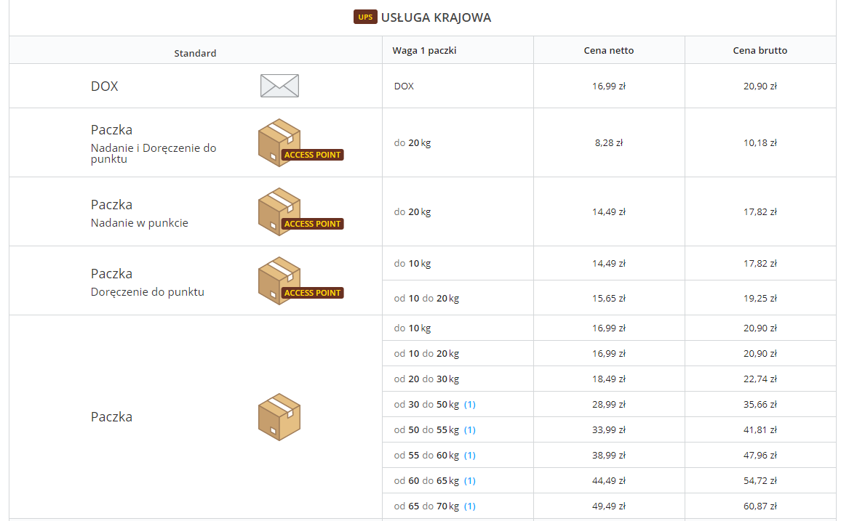

Rysunek 7. Wycena przesyłek – kurier UPS

Przy wcześniejszym uzgodnieniu będzie możliwa również opcja odbioru towaru bezpośrednio z magazynu, w siedzibie firmy. Oferta będzie tańsza, pomniejszona o koszty przesyłki, co na pewno okaże się korzystniejsze dla pobliskich sklepów i lokalnych klientów.

Współpracę ze sklepami zoologicznymi i hodowcami nawiązywać będziemy poprzez internetowe oferty na tematycznych stronach np. (<https://www.biznesoferty.pl/ogloszenia/artykuly_zoologiczne,1.html>), a także pisanie bezpośrednio do wybranych sklepów e-maili z informacjami o naszej działalności, plusach naszych produktów i atrakcyjnymi ofertami wynikającymi z naszej współpracy.

## POLITYKA CENOWA

Ustalenie poziomu cen naszych produktów uzależnione było od wielu czynników. Skorzystaliśmy z tzw. zasady 3C, według której cenę wyznaczają trzy proste parametry:

* **cost** – koszt wytworzenia produktu,
* **competitor** – konkurencja jako punkt odniesienia,
* **consumer** – odbiorca, który wyznacza górną granicę ceny.

Ostatecznie po przebadaniu każdego parametrów, otrzymaliśmy następujące optymalne ceny naszych karm:

* • opakowanie 300g w cenie 15zł
* • opakowanie 1kg w cenie 30zł
* • opakowanie 5kg w cenie 100złPoczątek formularza

Dół formularza

Jako wschodząca firma zastosować chcemy strategię cen zbliżonych do średniej w danej klasie produktów na rynku. Oferujemy bowiem produkty substytucyjne, o niskiej elastyczności cenowej popytu, przy których przewaga konkurencyjna jest osiągana poprzez inne (tj. pozacenowe) korzyści zapewniane klientom. Ceny proponowane przez nas są jednak niższe niż w przypadku większości konkurencji, co pomoże w pozyskaniu nowych klientów.

Jak już wspomnieliśmy, głównym czynnikiem który świadczy o naszej atrakcyjności są czynniki pozacenowe. Są nimi wysoka jakość, duża dostępność , produkcja towaru na miejscu (większa świeżość) i ekologiczne opakowania. Nasz produkt będzie bogaty w składniki odżywcze, witaminy i minerały. Dzięki szerokiej sieci dystrybucji łatwo będzie się w niego zaopatrzyć. Łączymy więc wszystkie te cechy, które niedomagają u poszczególnych konkurentów.

Mimo tak wielu czynników zachęcających klienta do kupna, na początku ceny produktu będą utrzymywać się na stosunkowo niskim poziomie. Poniżej przedstawiamy tabelę porównawczą z cenami proponowanymi przez naszych głównych konkurentów. Jak można zauważyć, cenowo pozytywnie odbijamy się na tle reszty dzięki czemu nowy klient będzie skłonny by wypróbować nasz produkt.

|  |  |  |  |  |
| --- | --- | --- | --- | --- |
|  | Exo Terra | Tropical | Trixie | nasza karma |
| Cena | 44,70 (250g) | 49,95 (260g) | 11,34 (250g) | 15,00 |
| jakość | wysoka | wysoka | niska | wysoka |

## FORMY PROMOCJI

Ze względu na ogromną liczbę użytkowników szerokim kanałem promocji produktu są w obecnych czasach social media. Sam Facebook ma w Polsce ponad 16 milionów użytkowników do których łatwo można dotrzeć. W obszarze Facebooka, nasze działania będą prowadzone dwojako: zarówno od strony contentu na fanpage’u, jak i z wykorzystaniem reklam Facebook Ads. Warto zadbać o to odpowiednio wcześniej, by informacja o produkcie dotarła do jak najszerszego grona osób w jak najszybszym czasie, tym zapewnimy sobie dobry start.

Reklamę na Facebooku można utworzyć w bardzo prosty sposób, korzystając z menedżera reklam. Dzięki niemu samodzielnie można określić budżet i ofertę, dzięki czemu nie można wydać na reklamę więcej, niż określono w budżecie. Koszt 1000 wyświetleń na Facebooku na ogół mieści się w przedziale **od 4 do 12 zł**. Można więc powiedzieć, że dotarcie do pojedynczego człowieka jest realizowane za ok. 0,4-1,2 gr.

Reklamy najczęściej są wyświetlane osobom skłonnym do zainteresowania się nimi – nawet w codziennym życiu możemy zauważyć tendencję, że zaraz po oglądaniu jakiegoś produktu wyświetlają nam się podobne z tej samej kategorii. Stąd wnioskować można, że poprzez taką formę reklamy można osiągnąć dobre wyniki promocyjne.

Korzystając z Facebooka zajmiemy się także prowadzeniem fanpage firmy, którego utworzenie jest darmowe, a również pomaga dotrzeć do sporej liczby osób. Na platformie istnieje kilka kilkutysięcznych grup zrzeszających fanów i miłośników jaszczurek – dodanie na nim postu-informacji o naszym produkcie będzie samą w sobie, darmową reklamą produktu.

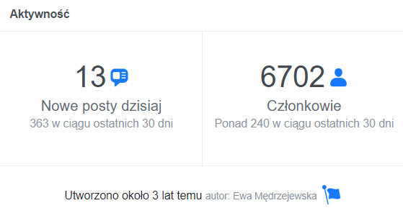

Rysunek 15. Jedna z facebookowych grup o jaszczurkach.

W dzisiejszych czasach warto wykorzystać szeroki potencjał social mediów i nie ograniczać się jedynie do Facebooka. Przeprowadzenie kampanii wideo może kojarzyć się z dużymi kosztami. Produkcja, realizacja i analiza oraz zaangażowanie dużej ilości ludzi – wszystko to generuje koszty. Okazuje się jednak, że kampania o szerokim zasięgu nie musi być droga. Wystarczy precyzyjnie określony odbiorca wideo na YouTube.

Koszty reklamy na YouTube uzależnione są od użytkownika, a w zasadzie od jego działania.. Reklamodawca nie płaci za wyświetlenie pierwszych 5 sekund reklamy, a jedynie za pełne jej obejrzenie. Koszt jednego, pełnego wyświetlenia materiału wideo wynosi od kilku do kilkudziesięciu groszy. Kliknięcie w spot reklamowy jest darmowe.

Koszty reklamy na YouTube wylicza się na podstawie dotarcia do 1.000 użytkowników (współczynnik CPM). Wynoszą one od 20 do 25 zł. Gdy reklama ma współczynnik obejrzeń np. 25% (jest to ilość wyświetleń zakończona pełnymi obejrzeniami), to cena jednego pełnego obejrzenia wyniesie około 15 groszy.

Drugim sposobem na wykorzystanie potencjału platformy YouTube i reklamę naszego produktu jest wysyłanie darmowej paczki znanym celebrytom działającym na tym portalu. Challenge typu „zjedz i wygraj” są często praktykowane przez największych polskich influencerów. Jednym z nich jest „Ekipa”, główny kanał prowadzi Karol Wiśniewski. Swoją przygodę z filmami zaczął właśnie z takimi wyzwaniami, teraz jego zasięgi wynoszą ponad 4mln użytkowników. Dlaczego akurat o nim wspominamy? Z prostej przyczyny. To właśnie on rzuca wyzwania zjedzenia najobrzydliwszych rzeczy swoim kumplom, a całość nagrywa. Ostatnio najbardziej cieszącym się popularnością produktem są właśnie karmy dla gadów.

Rysunek 17. Miniaturka jednego z filmów o jedzeniu karmy dla gadów.

Youtuber każdy produkt który dostanie pokazuje na filmie, a w ten sposób sprawia mu darmową reklamę. Nie bez znaczenia jest fakt, że sam Friz ma w swoim mieszkaniu terrarium z własnym gadem. Często ludzie bądź firmy podsyłają mu paczki z różnymi gadżetami lub karmą, a wszystko to też pokazuje w filmach. Sprezentowanie temu autorowi podarunku w postaci kilku paczek karmy nie wiązałoby się z wysokimi kosztami (koszt wyprodukowania karmy i wysyłki paczki), a przyczyniłoby się do tego, że wiele osób usłyszy o naszym produkcie.

Prowadząc firmę specjalizującą się w określonej dziedzinie, warto regularnie odwiedzać branżowe fora internetowe. Znajdziemy tam nie tylko cenną wiedzę, lecz również użytkowników chcących dowiedzieć się czegoś od nas. Możliwość dodawania na nich postów reklamujących produkt a także komentowania treści innych osób, którym być może jesteśmy w stanie pomóc (np. doradzić w sprawie karmy, albo w innej niezobowiązującej sprawie związanej z jaszczurkami, która nakieruje na nas odbiorcę), sprawi że szybciej dotrzemy do nowych klientów. Jest to kolejna z form promocji, która nie wymaga od nas nakładu finansowego.

Oprócz spotykania się z docelowym gronem odbiorców wirtualnie, warto zrobić to także realnie. Dobrą okazją do bezpośredniego dotarcia do konsumenta jest uczestnictwo w różnego rodzaju eventach terrarystycznych, na których możemy promować swój produkt i opowiadać o jego specyfice i zaletach. W Polsce corocznie odbywa się około 10 takich wydarzeń.

Dobrym przykładem wydarzenia tego typu jest coroczny cykl eventów Exotica (link do wydarzenia: <https://www.facebook.com/pages/category/Organization/Exotica-557401307728463/>).   
 Koszt udziału w takim wydarzeniu jako wystawca waha się w przedziale od 60zł do 260zł (ok. 60zł za sam udział i wystawienie produktu – wynajęcie dwóch metrów stolika dla sprzedawcy: 50zł + bilet wstępu 10zł [źródło: <https://www.kiwiportal.pl/wydarzenia/554368/exotica-lodz-ldz10>]).   
 Kolejne 200zł wliczone w koszty to cena za wynajęcie osoby, która mogłaby godnie prezentować nasz produkt na targach, na wypadek gdybyśmy sami nie mogli wziąć w nich udziału (np. gdyby były na drugim końcu Polski, wtedy bardziej opłacalny jest wynajem osoby). Znalezienie godnej zaufania osoby nie jest w tym przypadku trudne, bowiem na forum <https://www.terrarium.com.pl/> znajdziemy dużo ekspertów oferujących właśnie takie usługi, których koszt wynosi najczęściej 200zł (z uwagi na panującego koronawirusa brak w tym momencie poglądowych ofert, ale z doświadczenia wiemy, że zawsze tak było).

Ulotka to produkt nośny i uniwersalny – również doskonale sprawdzi się jako reklama produktu już od samego początku naszej działalności. Ulotki rozsyłać będziemy do współpracujących z nami punktów sprzedaży wraz z paczkami z karmą, co gwarantuje dotarcie do zainteresowanej grupy osób, przy jednoczesnym nienarzucaniu się odbiorcy. Dodatkowo warto być w owe ulotki warto być także zaopatrzonym na wypadek uczestnictwa w wyżej wymienionych eventach, tak by potencjalny klient zachował ją na później i nie zapomniał o nazwie naszej firmy. Już od samego początku zainwestowalibyśmy w nakład 10000 sztuk, cena za taki zestaw w wybranej przez nas drukarni wynosi bowiem jedynie 156,11zł, co daje równowartość 0,015611zł/szt, czyli ok 1,5gr za jedną ulotkę. (żródło:<https://www.drukarniaonline.pl/product/print/1719/ulotki>).

# DANE FINANSOWE

## ZAŁOŻENIA DO ANALIZY FINANSOWEJ

Wynajmowany przez nas lokal posiada wszystkie niezbędne instalacje, wymaga jedynie drobnej aranżacji, której dokonamy wspólnie nie ponosząc przy tym kosztów remontu. Pomieszczenia biurowe zaopatrzone są w meble, do ich kompletności należy dokupić jedynie sprzęty biurowe (m.in. komputer, drukarka), a także inne sprzęty niezbędne na co dzień i przy produkcji. Po zaadaptowaniu budynku zostanie wykonana kontrola przez straż pożarną. Planujemy zatrudnić trzy osoby (dwie osoby pracujące przy produkcji + jedna sprzątająca). Przed rozpoczęciem pracy zostanie przeprowadzone obowiązkowe szkolenie BHP dla pracowników. Następnym krokiem będzie założenie sklepu internetowego i zajęcie się marketingiem działalności.

## ZESTAWIENIE WYDATKÓW NA ROZPOCZĘCIE DZIAŁALNOŚCI

W tabeli poniżej przedstawione zostały koszty środków trwałych potrzebne w pierwszych 6 miesiącach działalności i pozostałe wydatki początkowe.

|  |  |
| --- | --- |
| Rodzaj wydatku | Cena (**zł**) |
| Maszyna produkująca karmę | 4500 zł |
| Kasa fiskalna | 770 zł |
| Komputer | 2000 zł |
| Drukarka | 400 zł |
| Papier | 75 zł (5 ryz x 15 zł) |
| Pieczątki | 90 zł |
| Zestaw przyrządów biurowych (długopisy, zszywacze, dziurkacz) | 50 zł |
| Worki jutowe | 60 zł |
| Czajnik elektryczny | 100 zł |
| Podstawowe narzędzia (noże, miski, pojemniki, talerze, filiżanki) | 250 zł |
| Środki ochronne | 100 zł |
| Środki czystości | 400 zł |
| Urządzenia przeciwpożarnicze i ratownicze | 2000 zł |
| Założenie sklepu internetowego na platformie e-commerce | 45 zł |
| Szkolenie BHP dla pracowników | 740 zł |
| Działania marketingowe | 706,11 zł |
| Wpis o nadanie weterynaryjnego numeru identyfikacyjnego | 10 zł |
| Wpis spółki do KRS | 250 zł |
| **SUMA** | **12 506,11 zł** |

Sfinansowanie wydatków początkowych będzie możliwe dzięki zaciągnięciu kredytu inwestycyjnego z banku.

## MARŻA JEDNOSTKOWA

Marżę jednostkową (CM) obliczamy z poniżej podanego wzoru:

$$CM=\frac{P-AVC}{P} \left[\%\right]$$

Koszt wytworzenia naszego produktu (jednostkowe koszty zmienne - AVC):

Dzięki informacjom udostępnionym przez dostawców oszacowaliśmy cenę składników za tonę (w hurcie):

* Pełnotłusta mączka HiProMeal – ok.5 000zł/t
* Białkowa pulpa HiProPulp – ok.4 000zł/t
* Mieszanka kiełków Uniflora – ok.1 000zł/t
* Soja – ok.1000zł/t
* Suplementy (Mikroelementy, Witaminy, Minerały) – ok.1 000zł/t

Obliczenia: 5000zł x 35% + 4000zł x 25% + 1000zł x 20% + 1000zł x 15% + 1000zł x 2%= 3020zł

1t = 1000kg ~ 3020zł

5kg ~ 15,1 zł

1kg ~ 3,02 zł

300g ~ 0,91 zł

Omówienie: Biorąc pod uwagę procent składnika w produkcie oraz jego cenę obliczyliśmy koszt 1 tony naszej karmy – 3020zł. (Przy założeniu, że 97% składników po przetworzeniu da nam 1t karmy, pozostałe 3% zachowane jest na ubytki masy np. odparowanie wody itp.) Koszt samych składników wynosi: 15,1 zł na 5kg, 3,02zł na 1 kg i 0,91 zł na 300g.

Do tego należy doliczyć koszt zużytego prądu i roboczogodziny. Maszyna do produkcji karmy jest w stanie produkować 1t/h, zużywając na 1h 200kW energii elektrycznej. Operator oferuje nam 0,442 zł za kWh (brutto), daje nam to 88,4zł za godzinę dodatkowo 59zł za godzinę roboczą (prcownik obsługi maszyny 25zł/h, pracownik transportujący towar 20zł/h, sprzątacz 14zł/h) Więc 1t będzie kosztować nas 3020zł + 88,4 zł + 59 zł = 3167,4 zł. Za 5kg 15,84zł, za 1kg 3,17zł i 300g za 0,95zł.

Do kosztów wytworzenia musimy jeszcze doliczyć koszty opakowań.

Koszt jednego opakowania 300 g to 0,35 zł, więc ten produkt będzie nas kosztował 1,30zł.

Koszt jednego opakowania 1 kg to 1 zł, więc ten produkt będzie nas kosztował 4,17zł.

Koszt jednego opakowania 5 kg to 2 zł, więc ten produkt będzie nas kosztował 17,84zł.

Ceny sprzedaży naszych karm (P):

• opakowanie 300g w cenie 15zł

• opakowanie 1kg w cenie 30zł

• opakowanie 5kg w cenie 100zł

Marża jednostkowa:

* dla produktu o gramaturze 300g: $$CM=\frac{15-1,30}{15}*100\%≈91,334\%$$
* dla produktu o gramaturze 1kg: $$CM=\frac{30-4,17}{30}*100\%≈86,1\%$$
* dla produktu o gramaturze 5kg: $$CM=\frac{100-17,84}{100}*100\%≈82,16\%$$

## ZESTAWIENIE PRZYCHODÓW I WYDATKÓW MIESIĘCZNYCH

Na następnej stronie sporządzona została tabela zawierająca pełne zestawienie kosztów zmiennych i stałych jak przychodów miesięcznych naszego przedsięwzięcia.

|  |  |  |  |  |  |  |  |  |  |  |  |  |
| --- | --- | --- | --- | --- | --- | --- | --- | --- | --- | --- | --- | --- |
| Nr. miesiąca | 1 | 2 | 3 | 4 | 5 | 6 | 7 | 8 | 9 | 10 | 11 | 12 |
| Wielkość produkcji w tonach | 5 | 7 | 9 | 10 | 12 | 14 | 16 | 18 | 21 | 24 | 28 | 33 |
| Koszt surowców | 15837 | 22171,8 | 28506,6 | 31674 | 38008,8 | 44343,6 | 50678,4 | 57013,2 | 66515,4 | 76017,6 | 88687,2 | 104524,2 |
| Koszt surowców | 550 | 770 | 990 | 1100 | 1320 | 1540 | 1760 | 1980 | 2310 | 2640 | 3080 | 3630 |
| Koszty opakowań | 5000 | 7000 | 9000 | 10000 | 12000 | 14000 | 16000 | 18000 | 21000 | 24000 | 28000 | 33000 |
| Koszt logistyki towarów i materiałów | 7500 | 10500 | 13500 | 15000 | 18000 | 21000 | 24000 | 27000 | 31500 | 36000 | 42000 | 49500 |
| Suma kosztów zmiennych | 28887 | 40441,8 | 51996,6 | 57774 | 69328,8 | 80883,6 | 92438,4 | 103993,2 | 121325,4 | 138657,6 | 161767,2 | 190654,2 |
| Czynsz i wyposażenie obiektu | 2000 | 2000 | 2000 | 2000 | 2000 | 2000 | 2000 | 2000 | 2000 | 2000 | 2000 | 2000 |
| Koszty ogrzewania i klimatyzacji | 2000 | 2000 | 2000 | 2000 | 2000 | 2000 | 2000 | 2000 | 2000 | 2000 | 2000 | 2000 |
| Rachunki za media | 3500 | 3500 | 3500 | 3500 | 3500 | 3500 | 3500 | 3500 | 3500 | 3500 | 3500 | 3500 |
| Wynagrodzenia | 10100 | 10100 | 10100 | 10100 | 10100 | 10100 | 10100 | 10100 | 10100 | 10100 | 10100 | 10100 |
| Koszty utrzymania sklepu internetowego | 300 | 300 | 300 | 300 | 300 | 300 | 300 | 300 | 300 | 300 | 300 | 300 |
| Koszty konserwacji urządzeń | 200 | 200 | 200 | 200 | 200 | 200 | 200 | 200 | 200 | 200 | 200 | 200 |
| Koszty marketingowe | 2000 | 2160 | 2332 | 2518 | 2719 | 2936 | 3170 | 3423 | 3696 | 3991 | 4310 | 4654 |
| Suma kosztów stałych | 20100 | 20260 | 20432 | 20618 | 20819 | 21036 | 21270 | 21523 | 21796 | 22091 | 22410 | 22754 |
| Ilość partnerskich sklepów i dystrybutorów | 30 | 34 | 39 | 45 | 52 | 60 | 69 | 80 | 92 | 106 | 122 | 141 |
| ilość partnerskich hodowców | 15 | 18 | 22 | 27 | 33 | 41 | 51 | 63 | 75 | 90 | 108 | 129 |
| ilość klientów indywidualnych | 120 | 144 | 194 | 261 | 352 | 475 | 641 | 865 | 1167 | 1575 | 2126 | 2763 |
| Liczba faktów sprzedaży produktu 300g | 528 | 775 | 910 | 1078 | 1282 | 1531 | 1830 | 2211 | 2668 | 3241 | 3958 | 4797 |
| Liczba faktów sprzedaży produktu 1kg | 319 | 415 | 489 | 580 | 692 | 828 | 994 | 1204 | 1455 | 1770 | 2164 | 2625 |
| Liczba faktów sprzedaży produktu 5kg | 102 | 122 | 145 | 174 | 209 | 253 | 306 | 374 | 452 | 549 | 671 | 813 |
| Dochód ze sprzedaży | 49540 | 66910 | 79110 | 94255 | 112940 | 135855 | 163915 | 199705 | 243045 | 297855 | 367030 | 447855 |
| Zysk: Przychód - Koszty (stałe+zmienne) | 553 | 6208 | 6681 | 15863 | 22792 | 33935 | 50207 | 74189 | 99924 | 137106 | 182853 | 234447 |

## PRÓG RENTOWNOŚCI

$$BEP=\frac{FC}{CM}$$

Nasze miesięczne koszty stałe (FC) nie są jednakowe dla wszystkich miesięcy, ponieważ zaliczamy do nich koszty marketingowe - które rosną wraz z zwiększającą się sprzedażą (tak aby nasze produkty mogły docierać do nowych odbiorców, jednocześnie umacniając swoją pozycję u starszych klientów) Dla wygody obliczyliśmy średnie miesięczne koszty stałe, które wynoszą 21259,1 zł.

W swojej ofercie posiadamy trzy produkty, więc dla każdego produktu osobno obliczymy próg rentowności (BEP)

* BEP dla produktu o gramaturze 300g wynosi: 21 259,1zł / 91,34% ≈ 23 274,69 zł

23 274,69 zł / 15zł ≈ 1552 fakty sprzedaży – do takiej liczby sprzedaży tego produktu nasza firma zbliży się w 6 miesiącu działalności (zaznaczono to miejsce kolorem zielonym w zestawieniu z wcześniejszego podpunktu)

1552 * 0,3kg = 465,6 kg – Taką ilość karmy produkuje nasza maszyna w ok. 28 min.

* BEP dla produktu o gramaturze 1kg wynosi: 21 259,1zł / 86,1% ≈ 23 769,12 zł

24 691,17 zł / 30zł ≈ 823 fakty sprzedaży – taką liczbę sprzedaży tego produktu nasza firma przekroczy w 6 miesiącu działalności (zaznaczono to miejsce kolorem niebieskim w zestawieniu z wcześniejszego podpunktu)

823 * 1kg = 823 kg – Taką ilość karmy produkuje nasza maszyna w ok. 49 min.

* BEP dla produktu o gramaturze 5kg wynosi: 21 259,1zł / 82,16% ≈ 25 260,34 zł

25 875,24 zł / 100zł ≈ 259 faktów sprzedaży – do takiej liczby sprzedaży tego produktu nasza firma zbliży się w 6 miesiącu działalności (zaznaczono to miejsce kolorem czerwonym w zestawieniu z wcześniejszego podpunktu)

259 * 5kg = 1295 kg – Taką ilość karmy produkuje nasza maszyna w ok. 1 godzinę i 18 min.

**7 Ocena ryzyka**

**7.1**

|  |  |  |  |  |
| --- | --- | --- | --- | --- |
| Konsekwencje | Prawdopodobieństwo | | | |
| Opis | Bardzo rzadkie | Mało prawdopodobne | Prawdopodobne | Częste |
| „1”  Rozległe |  | -Utrata własności intelektualnej | -Wzrastająca konkurencja,  -Utrata dostawców lub wzrost kosztów,  -uzależnienie wysokości przychodów od klientów strategicznych | -Utrata reputacji,  -Niedotrzymanie warunków kontraktu przez kluczowych dostawców |
| „2”  Poważne | -Kradzież | -Utrata płynności finansowej/ryzyko płynności,  -Ryzyko związane ze stopniowym wzrostem poziomu wynagrodzeń i innych czynników wpływających na koszty pracy | -Awaria technologiczna,  -Nieuczciwość́ pracownicza,  -Wzrost konkurencji | -Kurczący się rynek pracy |
| „3”  Umiarkowane | -Przerwa w działalności, | -Wzrost kosztów eksploatacyjnych  -Spadek popytu | -Zakłócenia/przerwa w łańcuchu dostaw |  |
| „4”  Drobne |  |  | -Absencja pracownicza, |  |
| **Wysokie** | Ryzyko uznaje się za niedopuszczalne, należy więc wdrożyć́ środki zabezpieczające (w celu zmniejszenia oczekiwanej częstotliwości występowania i/lub dotkliwości konsekwencji), aby osiągnąć akceptowalny poziom ryzyka; projektu nie należy uznawać za wykonalny bez skutecznego wdrożenia środków zabezpieczających. | | | |
| **Średnie** | Ryzyko należy w miarę możliwości zmniejszyć́, chyba że koszt wdrożenia jest nieproporcjonalnie wysoki w stosunku do skutków możliwych środków zabezpieczających. | | | |
| **Niskie** | Ryzyko uznaje się za dopuszczalne i nie są wymagane żadne dalsze działania. | | | |

Działania łagodzące i komentarze:

„1 Rozległe” –

|  |  |
| --- | --- |
| Działania | Komentarz |
| -Współpraca ze znanymi dostawcami, lub mającymi doświadczenie w podobnych projektach, współpraca z dostawcami, którzy mają wypracowane odpowiednie standardy zarządzania projektem  -Właściwe planowanie wydatków i analiza dostępnych środków, działania na rzecz pozyskania środków finansowych w ogłaszanych programach UE i innych (BŚ),  -Kontrola organizacji pracy, delegacja uprawnień  -Utworzenie „twarzy” swojej działalności | -Należy zwracać uwagę na: działania nieetyczne, zarówno w stosunku do konsumentów, jak i pracowników, wprowadzenie na rynek produktu niebezpiecznego dla zdrowia, a nawet życia człowieka czy też poważne skażenie środowiska naturalnego. Reputacja danej jednostki gospodarczej stanowi często czynnik decydujący o nawiązaniu współpracy z określonym kontrahentem, wpływa także na dostępność kapitału. |

„ 2 Poważne” –

|  |  |
| --- | --- |
| Działania | Komentarz |
| -W celu zminimalizowania skutków wprowadzanych zmian monitoruje się koszty i przychody w formie kart kontroli, budując na ich podstawie prognozę miesięczną wyników poszczególnych. | -Dla zmniejszenia ryzyka uzależnienia należy poszukiwać nowych rynków zbytu usług.  -W chwili obecnej organizacja zmuszona jest do aktywnego penetrowania rynk  -Należy regularnie serwisowąć wykorzystywany sprzęt |

„3 Umiarkowane” –

|  |  |
| --- | --- |
| Działania | Komentarz |
| -Stała kontrola etapów projektu/ zmiany kadrowe  -Reakcją na tego typu ryzyko może być wsparcie finansowe, a w dłuższym okresie czasu korekta cen, która będzie gwarantowała uzyskanie przychodów bilansujących wzrost kosztów wynikający z tego czynnika ryzyka. | Projekt jest źle zarządzany- pojawiają się opóźnienia  -Obecnie popyt jest wysoki, a w przyszłości wraz ze wzrostem poziomu życia i zamożności mieszkańców będzie on dalej rósł. |

„4 Drobne” –

|  |  |
| --- | --- |
| Działania | Komentarz |
| -Dział zasobów ludzkich tworzy bazę danych zgłoszeń kandydatów na istniejące stanowiska | -Odejście pracowników- pracownicy się zwalniają |

Wyniki z dokonanej analizy ryzyka potwierdzają, iż organizacja dzięki stałemu badaniu zidentyfikowanego ryzyka będzie w stanie płynniej i szybciej reagować na otaczające ją zmiany w środowisku. Ponadto opracowany model ma na celu zwiększenie bezpieczeństwa działalności wszystkich komórek funkcjonujących w firmie.

Na podstawie analizy zwraca się szczególną uwagę na aktywne uczestnictwo w postępo- waniach przetargowych w celu zwiększenia udziału w rynku.

Pozostałe zidentyfikowane ryzyko powinno być na bieżąco monitorowane i nie stanowi znaczącego zagrożenia dla funkcjonowania organizacji.

7.2

|  |  |
| --- | --- |
| Mocne strony:  - ceny za usługi niższe niż konkurencji;  - wysoka jakość świadczonych usług;  - wiedza marketingowa o oczekiwaniach klientach  - łatwość znalezienie pracowników  - mała rotacja pracowników  - szybkie reakcje na konkurencje  - cena najważniejszą wartością klienta | Słabe strony:  - kilka pojazdów przestarzałych technologicznie;  - znacząca konkurencja na rynku  - dość mały popyt na produkt |
| Szanse:  - uznanie klientów  - własna silna marka  - własna technologia  - dobra reklama  - jakość oferowanego produktu  - pomysł na marketing  - rozwój branży na rynku | **Zagrożenia:**  - wprowadzenie płac minimalnych przez kolejne państwa europejskie  - wzrost podatku, obciążenia finansowe  - konkurencja innych dostawców  - polityka cenowa konkurencji  - koszty wewnętrzne firmy  - zmiany w prawie  - rozwój technologii  - wzrost kosztów prowadzenia firmy  - nowe wymagania, zaostrzenia |

Mocne strony – dotyczą wnętrza – wszystkie czynniki, które stanowią atut, przewagę konkurencyjną, zaletę przedsiębiorstwa,

Słabe strony – dotyczą wnętrza przedsiębiorstwa – wszystkie czynniki, które są słabością, wadą lub barierą dla przedsiębiorstwa,

Szanse – dotyczą otoczenia przedsiębiorstwa, rynku i konkurencji – wszystkie czynniki, które są szansą dla przedsiębiorstwa na korzystną zmianę, poprawę, ulepszenie.

Zagrożenia – dotyczą otoczenia przedsiębiorstwa, rynku i konkurencji– wszystkie czynniki, które stanowią niebezpieczeństwo dla przedsiębiorstw niekorzystnej zmiany.

Podsumowanie

Każde przedsiębiorstwo, aby osiągnąć́ zaplanowane wyniki, podejmuje ryzyko.

Gospodarka rynkowa stwarza zarówno szanse na osiągniecie zaplanowanych zysków, jak i ryzyko strat w wyniku niekorzystnych zmian w otoczeniu przedsiębiorstwa oraz błędów wewnątrz organizacji.

W momencie podejmowania decyzji nigdy nie ma pewności, jak ukształtują̨ się̨ w przyszłości warunki realizacji planowanego przedsięwzięcia. Istotną rolę w procesie zarzadzania ryzykiem pełni rachunkowość́, która jest najważniejszym elementem systemu informacyjnego jednostki gospodarczej.

W dzisiejszych czasach wszystkie decyzje biznesowe obarczone są ryzykiem, dlatego coraz częściej organizacje decydują̨ się na wdrożenie systemu zarzadzania ryzykiem.